ABB rozšiřuje své portfolio vysokorychlostních průmyslových robotů akvizicí Codian
Strategický nákup staví na špičkovém potravinářském, farmaceutickém a logistickém portfoliu
ABB převzala firmu Codian Robotics B.V., předního poskytovatele delta robotů, které se používají především pro vysoce přesné aplikace typu pick and place. Nabídka společnosti Codian Robotics zahrnuje řadu hygienických designů, která je ideální pro průmyslová odvětví citlivá na hygienu, včetně potravin a nápojů a léčiv. Touto transakcí ABB urychluje svou angažovanost v rostoucí oblasti delta robotů.
Codian Robotics sídlí v nizozemském městě Ede a zaměstnává 20 lidí. Společnost bude i nadále přímo sloužit svým zákazníkům. Akvizice byla podepsána a uzavřena 1. října 2020 a obě strany se dohodly nezveřejňovat žádné podrobnosti týkající se kupní ceny.
„Naše akvizice podtrhuje naše zaměření na průlomovou technologii a pomáhá našim zákazníkům plně si uvědomit potenciál automatizace a zvýšit jejich flexibilitu v rychle se měnícím obchodním prostředí,“ uvedl Sami Atiya, prezident ABB Robotics & Discrete Automation. „Technologie a odborné znalosti společnosti Codian Robotics jsou dokonalým doplňkem našeho portfolia potravinářských, nápojových, farmaceutických, servisních a logistických řešení a zároveň podporují nabídku ABB v oblasti machine-centric robotics.“
"V průběhu let jsme vyvinuli rozsáhlé produktové portfolio." Působivá globální přítomnost ABB a odborné znalosti v oboru nám pomohou zpřístupnit naše portfolio globálně. Těším se na spolupráci při psaní další kapitoly našeho úspěšného příběhu, “řekl Freek Hartman, zakladatel Codian Robotics.
Zatímco dnes většina robotů v potravinářském a nápojovém průmyslu není navržena pro dotyky s potravinami, portfolio Codian Robotics zahrnuje hygienický design, který umožňuje bezpečné a otevřené zpracování potravin.
"Existuje velká potřeba robotů typu pick and place, které zajistí vysoké hygienické standardy zrychlené pandemií COVID-19." Naši zákazníci v oblasti potravin a nápojů, farmacie a logistiky se zvláště zajímají o potenciál automatizace, což umožňuje, aby dodavatelské řetězce fungovaly i nadále, a zároveň chrání blahobyt zaměstnanců, “dodal Atiya.
V budoucnu bude ABB schopna poskytovat svým zákazníkům širší škálu delta robotů a integrovaných řešení z jednoho zdroje, což podporuje strategii machine-centric robotics, která integruje automatizaci strojů a řízení robotů do jedné platformy.
Hans Wimmer, prezident divize automatizace strojů ABB a výkonný ředitel B&R, uvedl: „S Codian Robotics získáváme jednoho z nejúspěšnějších dodavatelů delta robotů na světě, který má mimořádné výsledky v odvětví výroby strojů. V budoucnu budeme schopni nabídnout našim zákazníkům plně integrovaná řešení - globálně a pro všechna průmyslová odvětví. “
ABB Robotics & Discrete Automation je průkopníkem v robotice, automatizaci strojů a digitálních službách a poskytuje inovativní řešení pro nejrůznější průmyslová odvětví, od automobilového průmyslu přes elektroniku až po logistiku.
Jako jeden z předních světových dodavatelů robotiky jsme dodali přes 400 000 robotických řešení. Pomáháme našim zákazníkům všech velikostí zvyšovat produktivitu, flexibilitu a jednoduchost a zlepšovat kvalitu výstupu. Podporujeme jejich přechod k propojené a spolupracující továrně budoucnosti. ABB Robotics & Discrete Automation zaměstnává více než 10 000 lidí ve více než 53 zemích po celém světě. www.abb.com/robotics
ABB (ABBN: SIX Swiss Ex) je přední světová technologická společnost, která podněcuje transformaci společnosti a průmyslu k dosažení produktivnější a udržitelnější budoucnosti. Spojením softwaru s jeho portfoliem elektrifikace, robotiky, automatizace a pohybu posouvá ABB hranice techniky k vyššímu výkonu a na novou úroveň. Společnost ABB funguje úspěšně více než 130 let spolu s přibližně 110 000 talentovanými zaměstnanci ve více než 100 zemích. www.abb.com

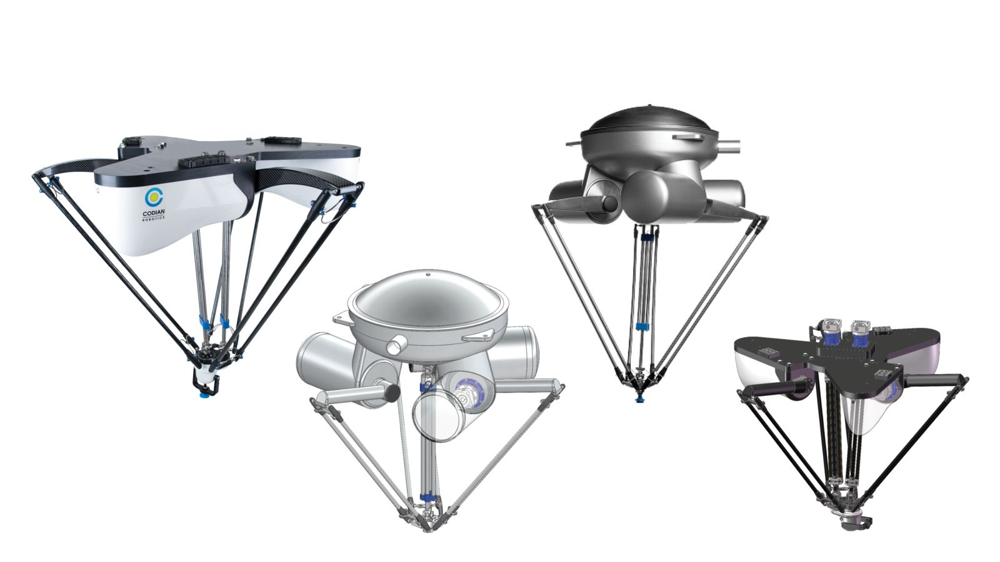
ABB převzala firmu Codian Robotics B.V., předního poskytovatele delta robotů, které se používají především pro vysoce přesné aplikace typu pick and place.

O společnosti B&R
Společnost B&R, jako jedna z divizí skupiny ABB, je celosvětovým lídrem v oblasti průmyslové automatizace se sídlem v Rakousku. B&R kombinuje nejmodernější technologie s pokročilým inženýrstvím a poskytuje zákazníkům v téměř každém průmyslovém odvětví kompletní řešení pro automatizaci strojů a výrobních zařízení, řízení pohybu, HMI a integrovanou bezpečnostní techniku. Díky komunikačním standardům pro průmyslový internet věcí, včetně OPC UA, POWERLINK a openSAFETY, a svému vývojovému prostředí Automation Studio B&R neustále stanovuje trendy v automatizaci. Inovativní duch, který udržuje společnost B&R na špici průmyslové automatizace, je poháněn závazkem zjednodušovat procesy a překonávat očekávání zákazníků. Další informace naleznete na adrese www.br-automation.com.
Více informací najdete na www.br-automation.com

